Муниципальное бюджетное учреждение дополнительного образования города Новосибирска
«Детская школа искусств им. А. П. Новикова»

Педагогические аспекты «Русской сюиты» для флейты и фортепиано Ю.Н. Должикова
(методические рекомендации)

Белкина Валентина Алексеевна,
преподаватель МБУДО
ДШИ №7 им. А.П. Новикова

Новосибирск
2023

Должиков Юрий Николаевич (1932-2005) – российский и советский флейтист, музыкальный педагог, композитор, профессор Московской консерватории им. П.И. Чайковского, Заслуженный деятель искусств России. Он родился 21 ноября 1932 года в Москве в семье музыкантов. В 1959 году Ю.Н. Должиков окончил Московскую консерваторию по классу флейты у профессора Н.И. Платонова. С 1956 года он работал артистом оркестра Драматического театра им. А.С. Пушкина и солистом Камерного ансамбля Всесоюзного радио и Центрального телевидения. С 1963 года Юрий Николаевич начал педагогическую работу в качестве преподавателя по классу флейты и заведующего духовым отделением в Центральной музыкальной школе при Московской консерватории. С 1964 г. Должиков преподавал на кафедре духовых и ударных инструментов Московской консерватории, с 1985 до 2005 являлся профессором консерватории. С 1992 г. Ю. Н. Должиков также преподавал в Музыкальном училище при Московской консерватории. Более 20 лет он являлся членом жюри всесоюзных и международных конкурсов, регулярно проводил мастер-классы в России и за рубежом.
Среди учеников Ю. Н. Должикова – лауреаты всесоюзных и международных конкурсов, известные в мире флейтисты, работающие в лучших оперных и симфонических оркестрах Москвы, Санкт-Петербурга и других городов России, а также разных стран мира.
Педагогическую работу Ю. Н. Должиков всегда совмещал с методической. Он является автором учебно-методических трудов и статей о флейтовом исполнительстве, а также редактором-составителем множества сборников произведений для флейты (в том числе: «Хрестоматии педагогического репертуара для флейты в 3 частях»); составителем 10 сборников, в том числе «Избранные пьесы для флейты соло», «Произведения зарубежных композиторов XIX века» и других; а также учебных программ для средних специальных музыкальных школ и музыкальных вузов.
Ю. Н. Должиков является автором целого ряда талантливых произведений для флейты, в том числе: «Русская сюита» для флейты и фортепиано (1998); «Детская сюита» для флейты и фортепиано (1998); «Миниатюры» для флейты и фортепиано (М., 2000) и многие другие.

«Русская сюита» – одно из самых ярких и интересных произведений Ю. Н. Должикова. Сюита состоит из шести пьес: Танец, Колыбельная, Полька, Вальс-шутка, Романс –ностальгия, Галоп.
Сюита в переводе с французского означает «последование», «вереница», «ряд». В музыкальной сюите чередуются инструментальные пьесы, каждая из её частей – вполне самостоятельное произведение со своим музыкальным «лицом». Их можно отделить друг от друга и с интересом послушать.
Когда-то сюита родилась на придворных балах, где танцы чередовались согласно придворному этикету. Со временем композиторы стали составлять сюиты из всем хорошо известных танцев, но вовсе не для любителей потанцевать, а для любителей поиграть на музыкальных инструментах и послушать красивую музыку, т.е., иначе говоря, – приятно провести время, развлечься.
Для нас «Русская сюита» – чередование пьес разного темпа и характера. Их можно слушать подряд, одну за другой, а можно и вразбивку, по отдельности. Несмотря на самостоятельность каждой части сюита воспринимается как единое музыкальное произведение. Объединяет все пьесы одна и та же тональность. Не меньшее значение имеет и расположение танцев. Умеренные и медленные по движению танцы сюиты чередуются с быстрыми.

Первая пьеса называется «Танец». Музыка и танец нужны друг другу, как птице необходимы оба крыла для полёта. В древности люди пели, играли на своих нехитрых инструментах, танцуя. Так вместе появились на свет музыка и танец. Открывает сюиту исключительно простой танец, состоящий из двух периодов.

Рис. 1. «Русская сюита». Ч. 1. «Танец».
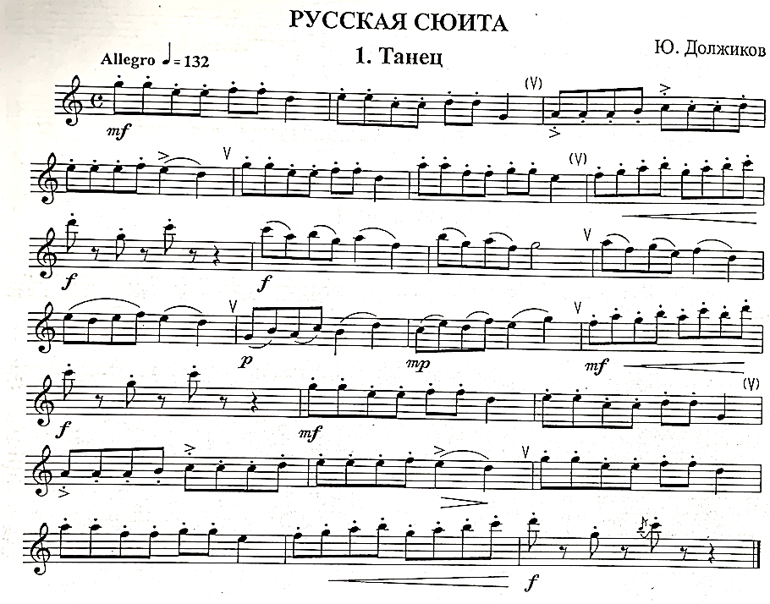

Быстрые энергичные движения сменяются плавностью. При изучении танцев необходимо обратить особое внимание на дыхание, фразировку, динамику и ритм. В игре на флейте существуют следующие основные штрихи: легато, стаккато, мортале, нон легато, портаменто, деташе.
Сложным штрихом является приём исполнения звуков стаккато, что значит «отрывисто».
Стаккато – штрих, когда над нотами отсутствует лига и ставится точка. Этот приём требует максимальной быстроты и лёгкости движения языка.
Извлечение звука на флейте, как и на всех духовых инструментах, связано с дыханием. Считается общепризнанным, что старая итальянская школа, культивировавшая лёгкое свободное пение, требовала лёгкого свободного дыхания.
Флейта, являющаяся лёгким лирическим инструментом и обладающая наибольшей склонностью к виртуозной технике, требует именно лёгкого, непринуждённого дыхания.
Устройство флейты таково, что амбушюр её требует значительно большего расхода дыхания, чем у других деревянные духовые инструменты.
Развитие техники дыхания с наибольшим успехом достигается на материале с разнообразными динамическими нюансами, каким и является сюита.
При исполнении динамических оттенков необходимо следить, чтобы строй инструмента оставался одинаковым во всех регистрах: звуки флейты при игре пиано не должны понижаться, а при форте повышаться. Так как сила звука зависит от количества воздуха и скорости его проникновения в инструмент, то при форте струю воздуха следует посылать сильнее и с большей скоростью, а при игре пиано, наоборот, – слабее, более спокойно и плавно.
За весёлым танцем следует тихая колыбельная.

Колыбельная родилась в народе и пришла к нам из далёкого прошлого. Эту песню мы все знаем с детства.
Музыка Колыбельной Ю. Н. Должикова ласковая и нежная. Повторение одинаковых оборотов в мелодии и неторопливое размеренное движение придают покой и то однообразие, которое усыпляет.

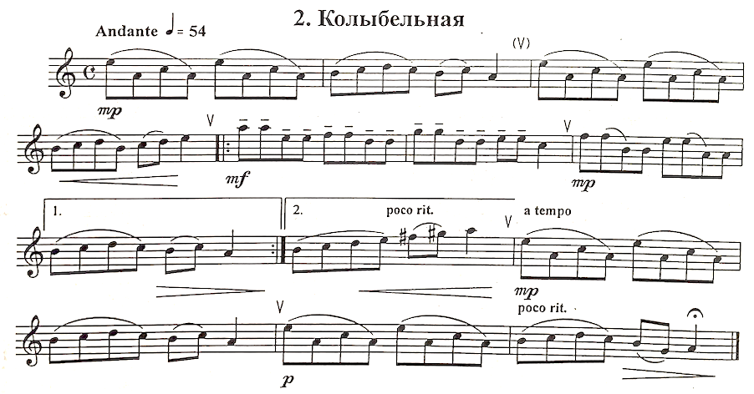
Рис. 2. «Русская сюита». Ч. 2. «Колыбельная».

Легато – приём игры, основанный на очень мягких, плавных, совершенно незаметных переходах от одной ноты к другой, обозначается лигой, которая может связывать две или несколько нот легато на флейте менее продолжительно, чем на других инструментах, ввиду большого расхода воздуха. Особенно непродолжительные легато встречаются в самых низких и верхних нотах.
Дыхание исполнителя на духовом инструменте можно сравнить со
смычком у исполнителя на струнном инструменте. Всё разнообразие штрихов, необходимое для выразительного исполнения, достижимо лишь при условии развития языка.
Для достижения ясности возникновения каждого звука необходимо, чтобы начало выдоха было совершенно определённым, а каждый звук при своём возникновении сразу получил нужную степень напряжения.
Движениями языка регулируется и продолжительность отдельных звуков, и характер штрихов. Эти движения совпадают с произношением согласных т, д и к.
В зависимости от характера, который надо придать звуку, исполнитель пользуется тем или иным приёмом. Наряду с легато в «Колыбельной» применяется штрих деташе или тенуто. Для него характерно чёткое начало, равномерная сила, широкая протяжённость каждого звука.
Звук должен быть мягким, пластичным, без резкости.

Полька – чешский народный танец живого бодрого характера. Пары передвигаются мелкими быстрыми прыжками по кругу. Получается очень весело и задорно.
Рис. 3. «Русская сюита». Ч. 3. «Полька».
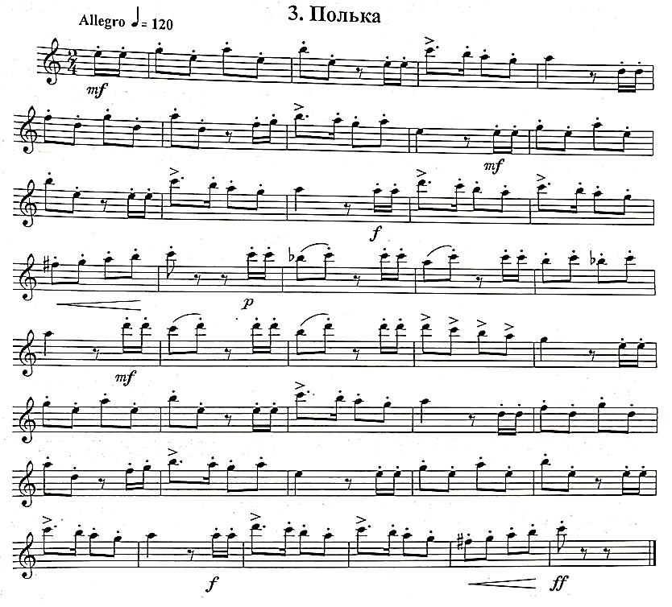
Музыкальный размер 2/4. Темп подвижный. Основная тема легка и изящна. Её мелодия с мягкими акцентами особенно выразительна.
Акцент над нотой требует резкого и сильного толчка, после которого звук, несколько ослабленный, продолжает звучать непрерывно – до истечения срока самого звучания, определяемого его длительностью.
Для нормального развития техники исполнения различных штрихов не следует откладывать работу над этой стороной исполнительского мастерства на слишком поздний период обучения. Навыки исполнения штрихов следует прививать с первых дней обучения. В процессе развития исполнения отрывистых звуков необходимо очень внимательно наблюдать за точным совпадением движений языка и пальцев. Несогласованность того и другого приводит к ускорению навыков «грязного» исполнения, изобилующего посторонними призвуками, напоминающими форшлаги. Борьба с таким недостатком очень трудна и продолжительна и далеко не всегда увенчивается успехом.
При исполнении «Польки» звук не форсировать и сохранять чёткий ритм.

Вальс – от немецкого слова, которое можно перевести как «кружиться». Начиная с XIX в., он становится одним из самых популярных и самых исполняемых танцев.
Размер вальса трёхдольный, он подчёркнут типичным для вальса изложением аккомпанемента: на 1-ой четверти находится басовый звук, а на 2-ой и 3-ей четвертях – два аккорда, образующих с басом слитно звучащую гармонию.
Вальсу-шутке свойственна искренность в передаче чувств, а также простота выразительных средств, поскольку это музыка для детей. Располагая рядом контрастные пьесы, композитор ещё более подчёркивает их жанровые черты.
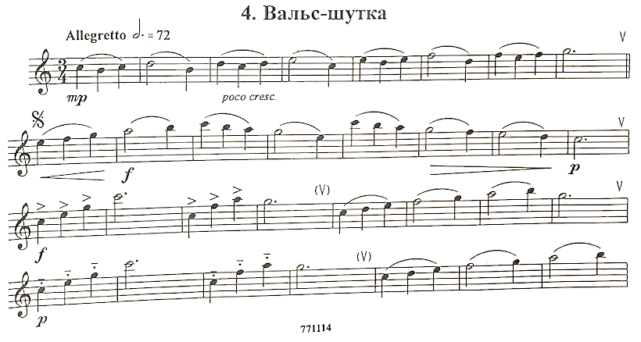
Рис. 4. «Русская сюита». Ч. 4. «Вальс-шутка».

Рис. 5. «Русская сюита». Ч. 4. «Вальс-шутка» (продолжение).
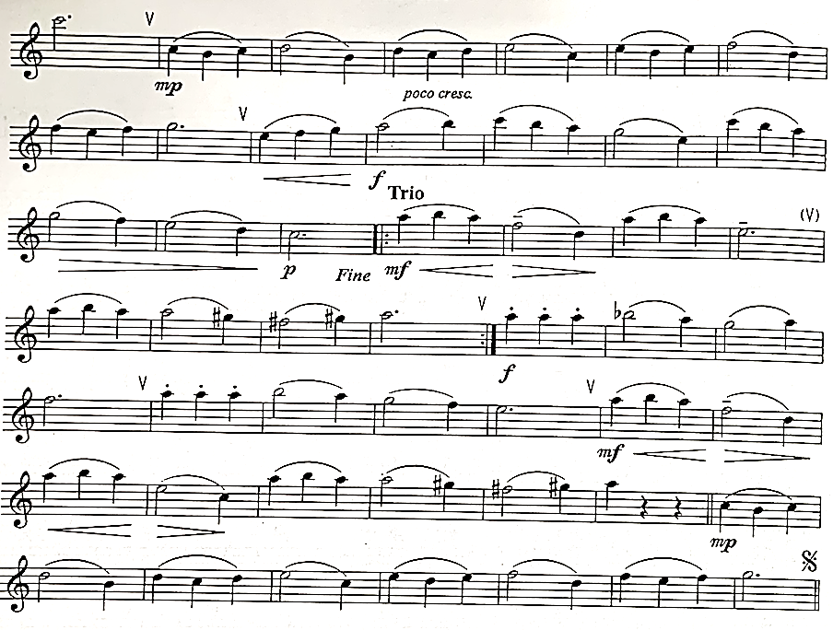

Дыхание является одним из главнейших средств музыкальной выразительности. Многообразие динамических оттенков и восьмитактовая структура требует от учащегося определенного мастерства в технике дыхания. Однако от дыхания зависят не только динамическая сторона исполнения и качества звука: с помощью дыхания одна от другой отделяются музыкальные фразы.
Большое внимание должно быть уделено развитию у учащегося привычки внимательно относиться к построению исполняемого музыкального материала. Моменты вдоха не должны быть случайными, когда запас воздуха у исполнителя иссяк. Искусство дыхания заключается не в набирании большого количества воздуха, а в умелом и постепенном расходовании запаса воздуха, то есть в правильном выдохе.
Дышать следует одновременно ртом и носом. Вдох должен быть по возможности полным, но не излишним. Правильное распределение пунктов смены дыхания имеет огромное значение. Поэтому педагог в начале работы над произведением с обучающимся должен на основе структуры сочинения и учёта исполнительских возможностей ученика подробно расписать, где следует делать вдох. В этом разборе всегда должен участвовать и ученик, чтобы постепенно приучиться самостоятельно разбираться в материале и находить верное решение вопросам дыхания.
В «Вальсе» надо внимательно следить за ритмической стороной исполнения, не следует превращать его исключительно в механическое.

Слово романс уводит нас в далёкие Средние века в Испанию, ведь происходит оно от испанского romance, которое восходит к позднелатинскому romanice. Буквальный перевод этого слова – «по-романски», т. е. на испанском, а не на латинском языке. Позже название романс распространилось по всему свету. Романсом стали именовать произведения для голоса и фортепиано, в котором раскрываются очень тонкие и глубоко личные переживания. В русский язык слово «романс» заимствуется в конце XVIII века и крепко приживается здесь уже в веке XIX.
Рис. 6. «Русская сюита». Ч. 5. «Романс “Ностальгия”».

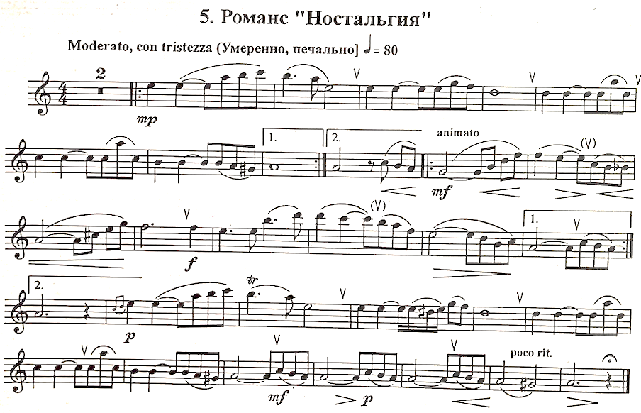

Романс «Ностальгия» требует выразительности исполнения и позволяет показать наиболее выгодные стороны звучания инструмента. При исполнении динамических оттенков совершенно необходимо учитывать относительное их значение. Для каждого инструмента существуют свои пределы динамики, которые нельзя переступать, не лишая звук его тембровых особенностей и качества. Надо всегда помнить, что нюансы существуют для музыки, для выразительности исполнения, но не музыка для нюансов.
Флейта обладает очень ограниченным диапазоном динамики, особенно в среднем регистре, поэтому красочность исполнения на этом инструменте достигается, главным образом, путём контрастов при сравнительно небольшой амплитуде отклонений от средней силы звучания. Исключение составляет самый верхний регистр, где возможно достижение значительной силы. Характерные черты красивого звука на флейте – это его чистота, отсутствие шипящих призвуков, полнота и мягкость. Очень большое значение для качества звука имеет владение вибрато. Оно способствует выразительности исполнения, как бы согревает звук.
Техника получения вибрато на флейте заключается в периодических сужениях и расширениях голосовой щели при исполнительском выдохе. Начинать развитие этой звуковой краски надо на выразительной кантилене. Для этой цели очень удобно использовать романс «Ностальгия».
Трогательная задушевность и светлая грусть слышится в простой, идущей от самого сердца мелодии. Средняя часть более подвижная. Гибкая мелодическая линия сопровождается спокойным и размеренным аккомпанементом. Особого внимания в этой пьесе требует проработки нюансов. Начинать работу над нюансами следует сразу после первого знакомства с текстом.
В целом этот романс по своему музыкальному развитию напоминает раскрытие цветочного бутона. Эта превосходная кантилена даёт возможность добиться хороших результатов в развитии красоты звука и качественного вибрато благодаря глубокой выразительности и красоте содержащегося в ней музыкального образа.

Завершает цикл весёлый танец галоп. Появился он на парижских балах в XIX веке. Ему присущ энергичный упругий ритм. Тем быстрый. Размер двухдольный.
Форма пьесы, как это свойственно многим танцевальным произведениям, характеризуется простой законченностью своих построений. Весь «Галоп» строится на одной мелодической теме нисходящими терциями. Интервалы надо играть стаккато, чтобы нижние звуки были ясными и чёткими. В характере исполнения этого штриха может быть очень большое разнообразие, и в обязанности преподавателя входит развитие у ученика чуткости к этому разнообразию и развитие навыка использования всего этого диапазона.
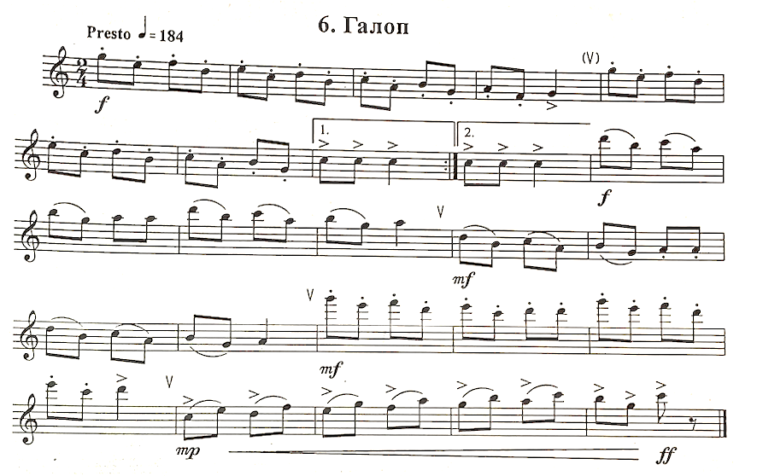
Рис. 7. «Русская сюита». Ч. 7. «Галоп».

При каждом повторении мелодия расцвечивается различными штрихами. Основная тема в репризе звучит выше октавой. Кроме обыкновенного, простого стаккато в галопе возможен приём двойного стаккато. Двойное стаккато отличается от обыкновенного лёгкостью дыхания, подвижностью и остротой. «Двойной язык» разделяет языком каждый удар простого стаккато вдуванием слогов «та», «ка». Начинать изучение двойного стаккато следует со второго или третьего года обучения.
Большое значение для музыкального развития учащихся имеет работа с концертмейстером. Исполнение произведений в сопровождении аккомпанемента обогащает музыкальное представление учащихся, помогает лучше понять и усвоить содержание.
Немаловажное значение для развития творческого понимания музыки учащимся имеет исполнение данного произведения самим педагогом, причём важно не только проигрывание пьесы в целом, но и разбор отдельных её деталей с пояснением приёмов их исполнения.
***
Основная педагогическая идея «Русской сюиты» заключается в том, чтобы все технические навыки учащийся получил на художественном материале, звучащем в порядке постепенного усложнения и, – в соответствии с этим, – расширения исполнительских приёмов, а также чтобы основным направлением развития учащегося было его художественное воспитание при высокой требовательности к интонационной точности, выразительности исполнения и технике, обеспечивающей решение различных художественных задач.

Литература
1. Березин В., Голубенко С. Юрий Николаевич Должиков и его школа // Оркестр. 2006. Июнь. № 2 (3). С. 35-42.
2. Болотин С. В. Энциклопедический биографический словарь музыкантов-исполнителей на духовых инструментах. — 2-е изд., доп. и перераб. — М.: Радуница, 1995. — С. 88.
Голубенко С. In memoriam // Российский музыкант. 2005. Ноябрь. № 7 (1237). С. 4
3. Профессора исполнительских классов Московской консерватории. Выпуск 4. Научно-издательский центр «Московская консерватория». М., 2008. С. 223-237
4. Софронов А. «Из меня получился не человек с ружьем, а человек с флейтой…» // Культура. 11-17 декабря 2003 г. № 48 (7407)
5. Черкудинова Д. «Вы вальс-бостон сыграть могли бы на флейте?..» // Труд. 2004. 24 января. № 13
6. Шатский А. Флейтовая школа Юрия Должикова // Музыкальная академия. 1994. № 2

Гаспаров М. Л. Романс // Литературный энциклопедический словарь. – М.: Советская энциклопедия, 1987. – С. 333.

